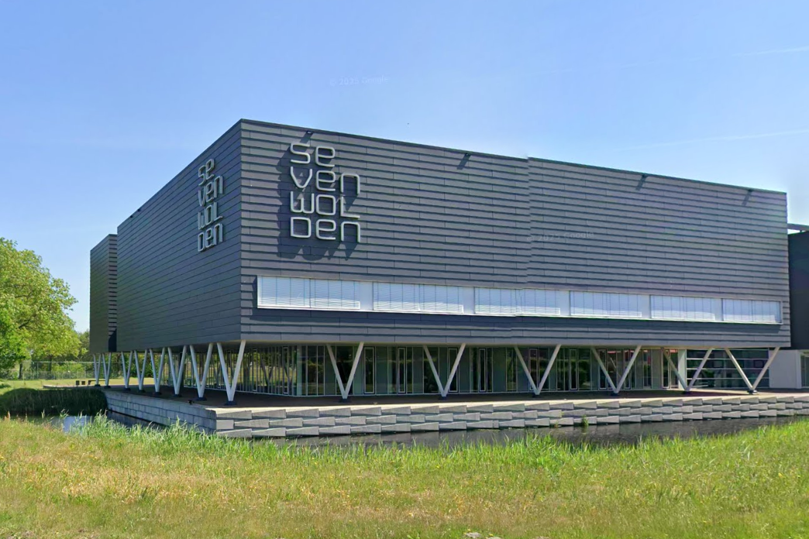
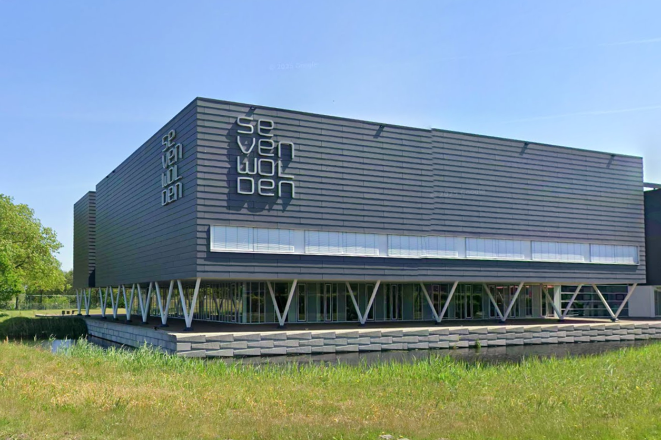

Bijlage 4

Referentieformulier Selectiecriterium S2



Versie 1.0
15 februari 2026
  - Opgave referenties Selectiecriterium S2

Referentie-eis 1 – Nieuwbouw onderwijsgebouwen
(kopieer deze tabel voor het invullen van meerdere referenties, maximaal 2)

Aantoonbare ervaring met nieuwbouw onderwijsgebouwen van minimaal 2.000 m² bvo. De gevraagde referenties mogen niet ouder zijn dan vijf jaar gerekend vanaf de datum van indiening.

- 1 referentie voldoet = 12 punten
- 2 referenties voldoen = 20 punten

Naam gegadigde
Naam referentieproject
NAW gegevens opdrachtgever ref. project
Contactpersoon opdrachtgever (naam, functie, telefoonnummer)
Startdatum (maand/jaartal)
Einddatum (maand/jaartal)
Opleverdatum
Omschrijf de uitgevoerde werkzaamheden onder het referentieproject kort en bondig, zodanig dat duidelijk en ondubbelzinnig blijkt dat aan de gestelde geschiktheidseis is voldaan. U mag afbeeldingen toevoegen.

Naam gegadigde:
Datum:
Handtekening

Referentie-eis 2 – Circulair bouwen en BCI-berekeningen
(kopieer deze tabel voor het invullen van meerdere referenties, maximaal 2)

Aantoonbare ervaring met circulair bouwen en BCI-berekeningen of vergelijkbaar. Dit mogen ook referenties zijn die op moment van aanmelding nog in uitvoering zijn. De werkzaamheden bevinden zich dan minimaal in de DO-fase en verlopen conform planning en afspraken.

- 1 referentie voldoet = 12 punten
- 2 referenties voldoen = 20 punten

Naam gegadigde
Naam referentieproject
NAW gegevens opdrachtgever ref. project
Contactpersoon opdrachtgever (naam, functie, telefoonnummer)
Startdatum (maand/jaartal)
Einddatum (maand/jaartal)
Opleverdatum
Omschrijf de uitgevoerde werkzaamheden onder het referentieproject kort en bondig, zodanig dat duidelijk en ondubbelzinnig blijkt dat aan de gestelde geschiktheidseis is voldaan. U mag afbeeldingen toevoegen.

Naam gegadigde:
Datum:
Handtekening

Referentie-eis 3 – Renovatie bestaand gebouw
(kopieer deze tabel voor het invullen van meerdere referenties, maximaal 2)

Aantoonbare ervaring met renovatie van een bestaand gebouw. Hierbij betreft het specifiek referenties waarbij het te renoveren gebouw in gebruik bleef tijdens de werkzaamheden. De gevraagde referenties mogen niet ouder zijn dan vijf jaar gerekend vanaf de datum van indiening.
- 1 referentie voldoet = 12 punten
- 2 referenties voldoen = 20 punten

Naam gegadigde
Naam referentieproject
NAW gegevens opdrachtgever ref. project
Contactpersoon opdrachtgever (naam, functie, telefoonnummer)
Startdatum (maand/jaartal)
Einddatum (maand/jaartal)
Opleverdatum
Omschrijf de uitgevoerde werkzaamheden onder het referentieproject kort en bondig, zodanig dat duidelijk en ondubbelzinnig blijkt dat aan de gestelde geschiktheidseis is voldaan. U mag afbeeldingen toevoegen.

Naam gegadigde:
Datum:
Handtekening

